Pracovní list 1

ÚKOL 1 – práce s myší
Dokresli a vybarvi připraveného smajlíka u obrázku, na kterém je ruka pracující s myší ve správné pozici/poloze.
Dokresli a vybarvi připraveného smajlíka u obrázku, na kterém je ruka pracující s myší ve špatné pozici/poloze.

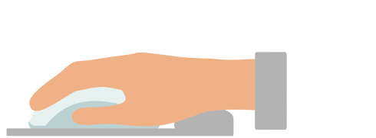

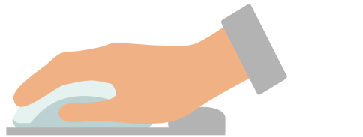

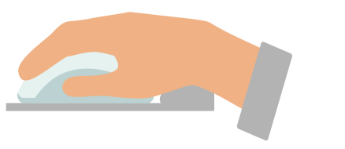

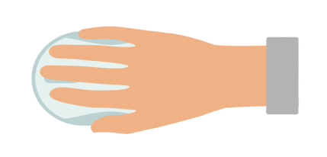

ÚKOL 2 – psaní na klávesnici

Dokresli a vybarvi připraveného smajlíka u obrázku, na kterém jsou ruce při psaní na klávesnici počítače nebo notebooku ve správné pozici/poloze.
Dokresli a vybarvi připraveného smajlíka u obrázku, na kterém jsou ruce při psaní na klávesnici počítače nebo notebooku ve špatné pozici/poloze.

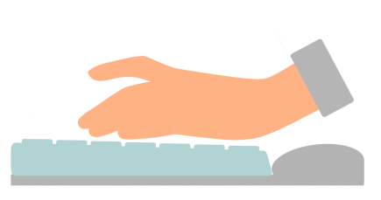

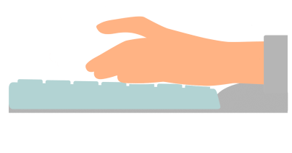

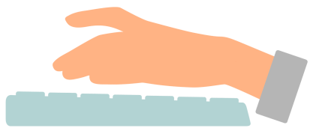

Chvilka počítání

Kolik smajlíků jsi napočítal/a u úkolu 1 (práce s myší)? ……………..
Kolik smajlíků jsi napočítal/a u úkolu 1 (práce s myší)? ………………….

Kolik smajlíků jsi napočítal/a u úkolu 2 (psaní na klávesníci)? …………………
Kolik smajlíků jsi napočítal/a u úkolu 2 (psaní na klávesníci)? ……………..

Pracovní list 2

ÚKOL 1
Posuď a vyhodnoť s pomocí symbolů a uvedené příklady sezení a chování u počítače. Potom vysvětli nebo dopiš, proč ten který obrázek hodnotíš jako správný nebo špatný.

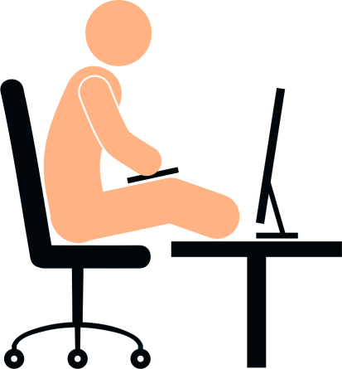

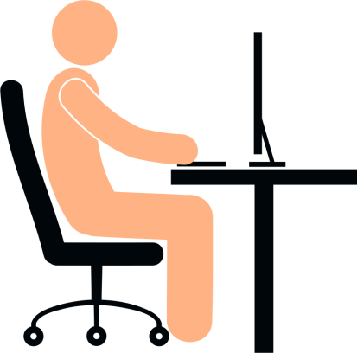

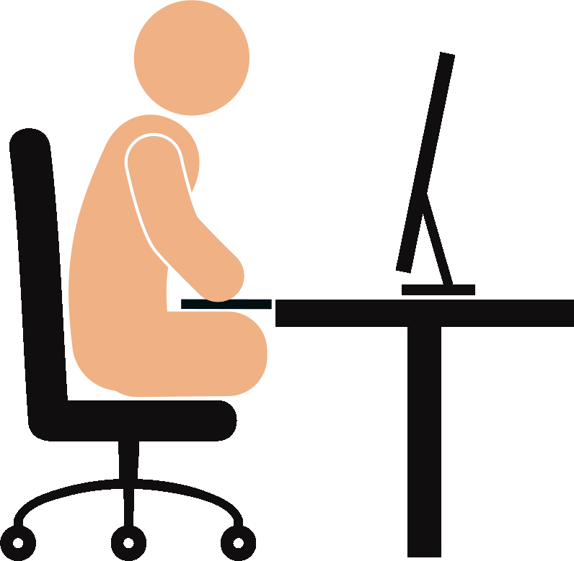

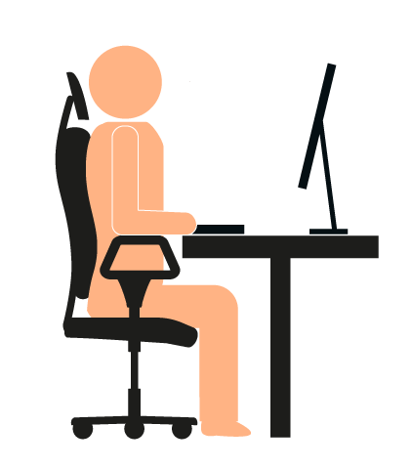

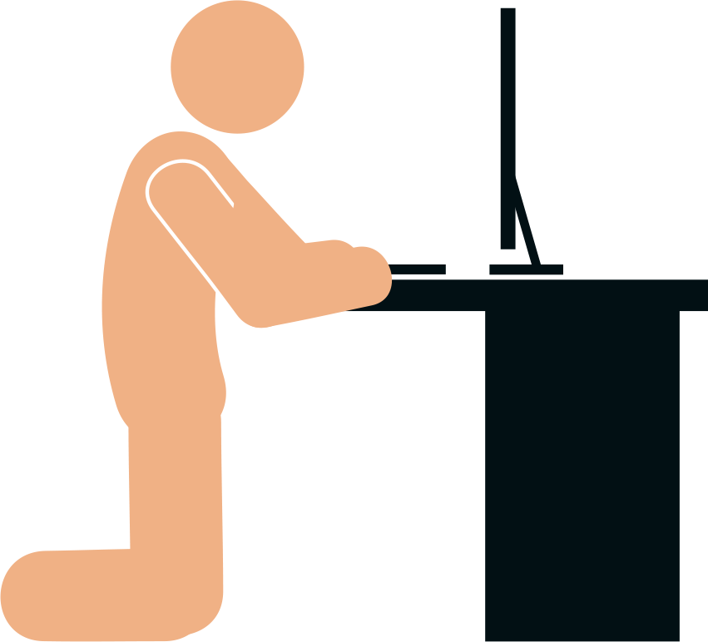

Kolik správných …. a kolik špatných ….. obrázků jsi našel/našla?

ÚKOL 2

Najdi mezi všemi jedinou správnou pozici při práci s notebookem. Zakroužkuj ji.

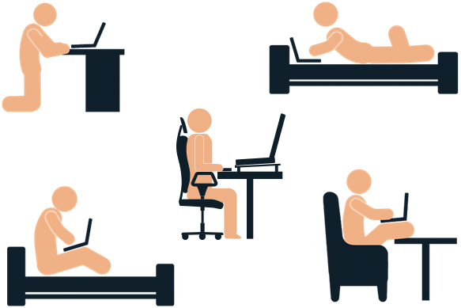
S pomocí zakroužkovaného obrázku heslovitě uveď, jak má správná (doporučená, a tedy ergonomická) pozice vypadat:

ÚKOL 3

Rozhodni a doplň správné hlásky: Práce na notebooku v jiné, než doporučené pozici, by rozhodně neměla být:

Malá nápověda:

Pracovní list 3
(cviky na protažení zápěstí)

Jak můžeme pomoci předcházet vzniku karpálního tunelu?
Nepřetěžovat ruce, nechat je odpočinout, vyhnout se jednostrannému pohybu, procvičovat a protřepávat ruce.
Vyzkoušejte si třeba tyto cviky:
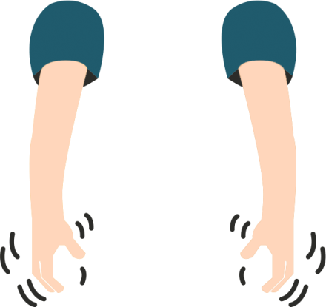 | Cvik 1  Natáhněte ruce volně před sebe nebo je nechte volně podél těla. Třepejte rukama několikrát za sebou, jako kdybyste z nich otřepávali vodu.
 | Cvik 2
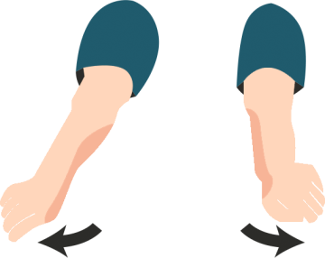 | Kroužení zápěstím? Asi by šipky měly být jinde: Natáhněte ruce volně před sebe, můžete je i mírně ohnout v loktech, a začněte kroužit zápěstími jedním směrem a po chvíli druhým. Vícekrát v sérii opakujte. Cvik provádějte i několikrát za hodinu. Pokud pracujete celý den na počítači, provádějte cvik pravidelně.
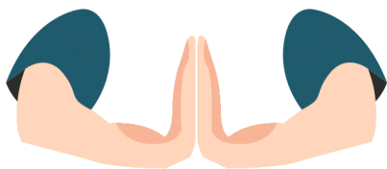 | Cvik 3  Dejte dlaně rukou k sobě, jako kdybyste chtěli prosit, a lokty i zapěstí srovnejte do pravého úhlu. Tlačte dlaně k sobě bez pohybu v jakémkoliv směru. Provádějte tak, abyste pociťovali tlak v zápěstí. Nezadržujte dech při tlaku rukou k sobě - vdechujte a vydechujte normálně. Opakujte několikrát. Pro optimální výsledky provádějte 2krát denně.
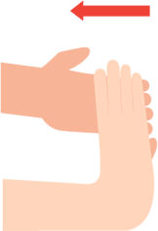 | Cvik 4  Položte předloktí na kraj stolu, případně natáhněte ruce před sebe. Chytněte prsty jedné ruky druhou rukou a lehce ohněte zápěstí dozadu. Držte 5 sekund. Opakujte s druhou rukou. Provádějte cvik 3krát denně nebo kdykoliv, kdy cítíte únavu rukou. Ideálně také každou hodinu.
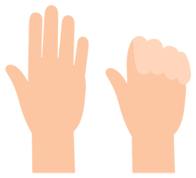 | Cvik 5  Otevřete dlaň ruky, napněte prsty a dalším pohybem je pokrčte v malých kĺoubech (nezatínejte do pěsti). Vydržte takto 5 sekund a uvolněte.

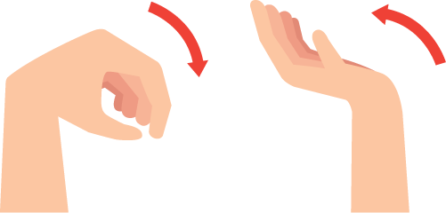 | Cvik 6  Natáhněte ruce volně před sebe, potom v předpažení ohýbejte 10 sekund zápěstí střídavě nahoru a dolů.
 | Cvik 7
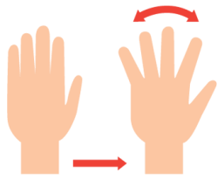 | Natáhněte ruce před sebe a odtahujte v předpažení prsty od sebe. Všechny najednou. Cvičte aspoň 20 sekund.  Jiná varianta:  Položte dlaň na rovný povrch (stůl), palec co nejvíce od ostatních prstů. Nyní se pokuste postupně přibližovat jeden prst za druhým k palci, ale přitom stále držet ruku rovně. Nejdříve posuňte ukazováček co nejvíce k palci, pak prostředníček k ukazováčku, prsteníček k prostředníčku a malíček k prsteníčku. Pak začněte posouvat od malíčku postupně všechny prsty směrem od palce. Provádějte každou rukou zvlášť.  Cvik v této variantě provádějte jednou denně, když máte volných pět minut, protože se musíte soustředit, abyste jej dělali správně.
 | Cvik 8
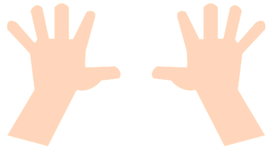 | Tento cvik prstů je zábavný a jednoduchý, dělejte ho 2-3krát denně 5 sekund.  Postavte se nebo posaďte asi metr bokem od zdi. Nechejte ruku, která je u zdi, pomalu "chodit" po zdi, jako pětinohý hmyz. "Chození" dělejte nad úrovní ramen, snažte se nezvedat rameno a neodkloňovat se od zdi. Nechejte chodit všechny "nohy", žádná by se neměla jen nosit! Otočte se a opakujte druhou rukou.
Cvik 9 (s gumovým balonkem nebo bez balonku)
Sevřete ruku silně v pěst, pak uvolněte. Opakujte 5-6krát. Cvik lze provádět i za pomoci gumového balonku s každou rukou zvlášť.

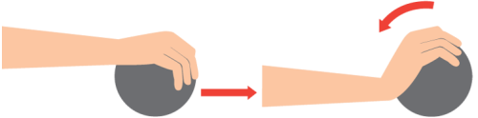 | Cvik 10 (s gumovým balonkem)  Položte předloktí na kraj stolu tak, aby dlaně směřovaly dolů. Do jedné nebo do obou rukou uchopte balonek. V této poloze tlačte střídavě zápěstí nahoru a poté zase dolů.
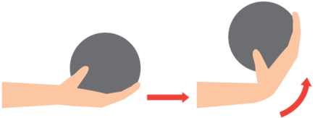 | Cvik 11 (s gumovým balonkem)  Položte předloktí na kraj stolu tak, aby dlaně směřovaly nahoru. Do jedné nebo do obou rukou uchopte balonek. V této poloze ohýbejte zápěstí střídavě nahoru a dolů. Ruku/ruce od zápěstí k lokti přitom nezvedejte, ani nenadzvedávejte.

Pracovní list 4
(cviky a rady pro přetížené horní končetiny)

Jak můžeme pomoci předcházet vzniku karpálního tunelu?
Nepřetěžovat ruce, nechat je odpočinout, vyhnout se jednostrannému pohybu, procvičovat a protřepávat ruce.
Vyzkoušejte si třeba tyto cviky:

